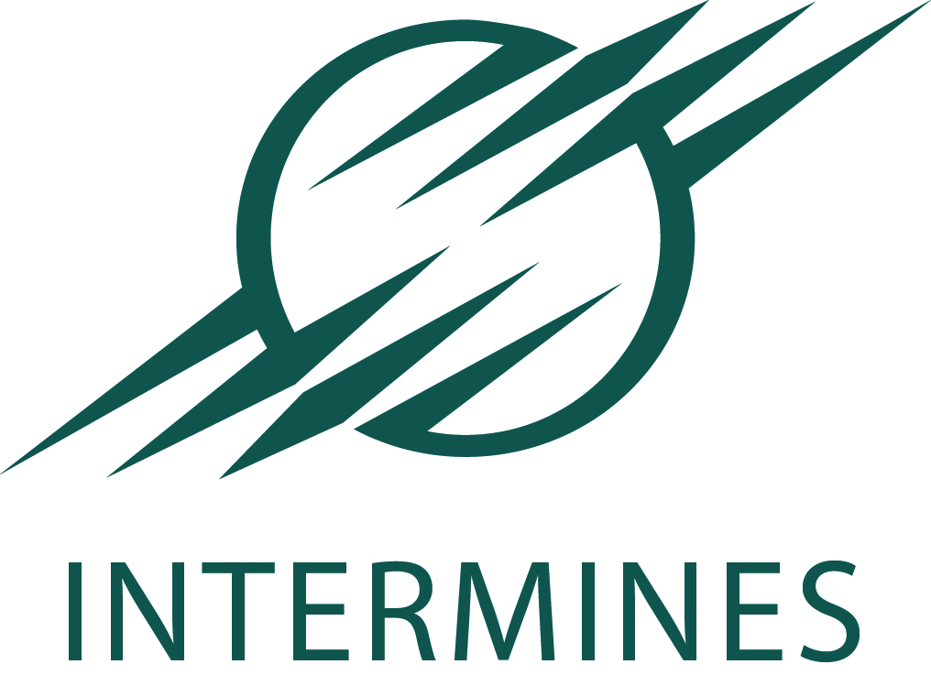

Programme de repositionnement en groupe « TREMPLIN »
animé par Renaud de PAYSAC, ou Marie-Luce Barthélémy, du groupe Grandir

(Dynamique de Groupe et Méthodologie d’évolution professionnelle
pour cadres supérieurs et dirigeants confirmés)

Lorsque votre environnement, l’évolution de vos activités, celle de votre entreprise ou vos propres désirs ne correspondent pas ou plus avec le contexte professionnel souhaité, suivre un programme TREMPLIN vous permet de disposer :

- De l’aide de 15/ 20 cadres supérieurs ou dirigeants, issus du même contexte (Grandes écoles), engagés comme vous dans une même démarche, dont les propres recherches enrichissent votre analyse et votre réflexion ;
- De la dynamique d’un groupe qui permet de se vivre en authenticité, d’exprimer ses réussites et ses échecs en liberté, sans crainte du regard des autres (patrons, collègues, collaborateurs…) ;
- De la possibilité de prendre conscience et savoir s’appuyer sur ses solidités professionnelles, validées par des camarades crédibles et légitimes ;
- De l’expérience particulièrement variée de chaque membre du groupe, de ses compétences, ses réseaux, son secteur et son métier ;
- D’un outil méthodologique qui assure progression et cohérence, accompagné par des animateurs expérimentés, eux-mêmes, chefs d’entreprise.

Vous serez ainsi dans les meilleures conditions pour déterminer la ou les orientations qui construiront la nouvelle phase de votre vie professionnelle, quelle qu’elle soit :
Accession à un nouveau poste en interne, création, reprise, CDD, CDI, missions, management de transition, multi activités, etc.

A qui s’adresse le programme d’accompagnement de groupe TREMPLIN ?
A toutes les personnes en poste qui réfléchissent à « l’étape d’après » ainsi qu’à ceux en repositionnement professionnel et en recherche active.
Les membres des groupes TREMPLIN ont en général plus de 40 ans (moyenne d’âge observée 48 ans). Ils exercent ou ont exercé des responsabilités de direction significatives, et proviennent de toutes origines, métiers, secteurs et formations
Ce panachage est un élément d’enrichissement incomparable.
Ils s’engagent à participer à chacune des réunions (un jour en semaine de 18h20 à 21h) pendant la totalité du cycle (8 à 9 mois), ou jusqu’à ce que chaque membre ait déterminé et engagé sa nouvelle orientation.

Ce programme de coaching de groupe est ouvert à tous les diplômés des écoles du G16+
Renseignements complémentaires auprès de carrières@inter-mines.org ou au 01 46 33 24 76
Frais de participation au programme TREMPLIN : 350 € pour la totalité du cycle.
Les réunions se déroulent dans Paris intra-muros

